

FIŞĂ DE LUCRU
ghemotoc
Consolidare – grupul „ghe / Ghe”
gheizer

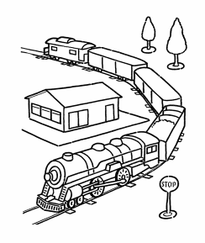
1. Citeşte:
Gheorghe merge grăbit spre gară. Pe drum
se întâlneşte cu Angheluş.
- Unde mergi aşa grăbit, Gheorghe?
întreabă Angheluş.
- La gară. O aştept pe Anghelina , sora mea.
Vine de la Sighet.
- Merg cu tine!
- Bine! Vino!
Cei doi se grăbesc să ajungă la timp la gară.

- Răspunde la întrebări:
  - Unde a plecat Gheorghe?

  - Cu cine se întâlneşte el?

  - De unde vine Anghelina?

- Barează varianta greşită:
Mătuşa Anghelina face gem / ghem de prune.
Într-un ungher, Anghel geme / gheme de durere.
Gheruţă a deşirat gemul / ghemul de lână.
Gherasim a primit în dar o pereche de ghete / gete.
Îngeţata / Îngheţata de ciocolată este preferata Getuţei.

- Completează cu „ghe” sau „ge”:
re____, veri____tă, li____an, ___r, Ar____zi, în___r, _____m, în_____ţat, ____meni, ale____, De____ţica.

- Completează cu silabe potrivite:

ghe
ghe

6. Formează cuvinte cu ajutorul silabelor, apoi alcătuieşte cu fiecare cuvânt găsit câte o propoziţie:
ghe
it
ghe
ghe
toc
mo
ţat
în
mu

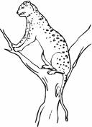
- Completează rebusul:
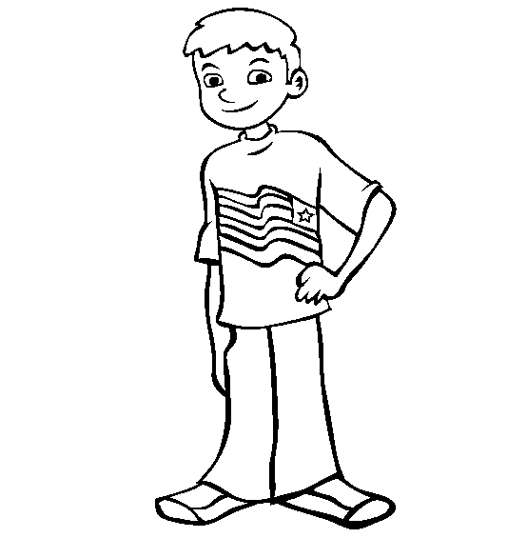

G
H
E
G
H
E
G
H
E
G
H
E
G
H
E
E
G
H
G
H
G
H
E
G
H
E
E
G
H
E
1
2
3
4
5
6
7
8
9
10
1. Le încălţăm.
2. Adăpostul paznicului.
3. Înfăşurare de fire.
4. Mamifer sălbatic din Asia şi Africa.
5. Bloc de gheaţă.
6. Polei.
7. Unghie mare, ascuţită.
8. Cocoşat, gârbovit.
9. Ţesătură întinsă pe cadru.
10. Nume de băiat.

